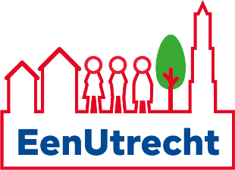

Amendement: Versterken participatie en zeggenschap
(3) Steun voor eigen alternatieven bij burgerparticipatie
De gemeenteraad van Utrecht, in vergadering bijeen op 10 november 2022, gezien het raadsvoorstel Programmabegroting 2023 d.d. 15 september 2022, kenmerk 10406834.

Constaterende dat:
- De programmabegroting 2023 nu nog geen budget en ruimte vrijmaakt voor het actief met financiële middelen en kennis ondersteunen van bewoners(groepen) die bij het participeren in een project van gemeente (of derde) een eigen bewonersalternatief willen uitwerken.
- Het coalitieakkoord aangeeft dat er veel wordt gepraat over participatie en het nieuwe college vooral het de komende jaren wil gaan doen, maar tegelijkertijd dus voor de hier boven genoemde actie geen budget vrijmaakt in 2023.

Overwegende dat:
- Utrechters bewoners(groepen) regelmatig aangeven dat zij graag een eigen voorstel zouden willen uitwerken als alternatief voor het plan van de gemeente (en/of derde), zoals recent bij de Weerdsingel Oostzijde.
- Dergelijke bewonersalternatieven nu vaak niet of slechts schetsmatig vorm krijgen en op die manier niet als volwaardig alternatief voorstel meelopen in de besluitvorming (richting college en/of gemeenteraad).
- Voor ca. € 5.000 tot € 10.000 kan een bewonersgroep een eigen voorstel zelfstandig uitwerken (met hulp van de inhuur van derden) tot op het niveau van een schetsontwerp of voorlopig ontwerp (VO).

Besluit:
Het Raadsvoorstel Programmabegroting 2023-2026 d.d. 15 september 2022 als volgt te wijzigen, door aan beslispunt 5 toe te voegen: Dat 100.000 euro van middelen die aan de algemene reserve worden toegevoegd te herbestemmen aan het ondersteunen van 10-15 bewonersgroepen die een eigen alternatief willen uitwerken als bijdrage in een participatietraject van de gemeente. En voor de uitwerking hiervan uiterlijk Q1 2023 een voorstel ter goedkeuring aan de gemeenteraad voor te leggen.

Ingediend door:
- Gert Dijkstra, EenUtrecht
- Yvonne Hessel, Utrecht Solidair

